МИНИСТЕРСТВО НАУКИ И ВЫСШЕГО ОБРАЗОВАНИЯ
РОССИЙСКОЙ ФЕДЕРАЦИИ
ФЕДЕРАЛЬНОЕ ГОСУДАРСТВЕННОЕ БЮДЖЕТНОЕ ОБРАЗОВАТЕЛЬНОЕ УЧРЕЖДЕНИЕ ВЫСШЕГО ОБРАЗОВАНИЯ
«РОССИЙСКИЙ ЭКОНОМИЧЕСКИЙ УНИВЕРСИТЕТ
ИМЕНИ Г.В. ПЛЕХАНОВА»

Высшая школа креативных индустрий

Кафедра маркетинга

«Допустить к защите»

И.о. зав. кафедрой маркетинга
___________________________
«_____»______________2024 г.

Выпускная квалификационная работа

Направление 38.03.02 «Менеджмент»

Профиль «Маркетинг»

ТЕМА__________________________________________________________

Выполнил студент________________________________________________
(Фамилия, имя, отчество)

Научный руководитель выпускной квалификационной работы
________________________________
(Ф.И.О., степень, звание, должность)
_____________________
(подпись)

Автор_____________________
(подпись)

Группа____________

Москва – 2024
Оглавление

Введение 3
Глава 1 Теоретические основы формирования маркетинга взаимоотношений 5
1.1 Понятие, сущность и роль маркетинговых взаимоотношений 5
1.2 Особенности формирования долгосрочных взаимоотношений на новых рынках 11
1.3 Основные методы и процедуры стимулирования, продвижения и лояльности партнёрства 18
Глава 2 Анализ маркетинговой деятельности компании «ПРОМСТРОЙКОМПЛЕКТ» 23
2.1 Описание текущей деятельности компании и её позиций на рынке 23
2.2 Анализ внутренней среды компании 28
2.3 Факторы внешней среды, воздействующие на эффективность продвижения 34
Глава 3 Разработка практических рекомендаций по формированию системы маркетинга взаимоотношений 42
3.1 Предложения по организации долгосрочных взаимоотношений в рамках регионального развития компании 42
3.2 Разработка мероприятий для установления взаимовыгодного сотрудничества 46
3.3 Оценка эффективности разработанных мероприятий 50
Заключение 56
Список использованной литературы 59
Приложение А Перечень работ в предпроектном периоде, дни…………...63
Приложение Б Трудовые издержки на проведение предпроектных работ, ч………………………………………………………………………………...64

Введение

В условиях современной рыночной экономики формирование партнёрских взаимоотношений становится одним из ключевых факторов успешного функционирования предприятий, особенно в рамках регионального маркетинга. Партнёрство позволяет компаниям не только расширить свои возможности и ресурсы, но и создать стабильную основу для долгосрочного развития, адаптированного к особенностям конкретного регионального рынка.
Объектом исследования выступает общество с ограниченной
ответственностью «ПРОМСТРОЙКОМПЛЕКТ».
Цель исследования – ознакомление и практическое применение методов образования в пределах регионального маркетинга исключительно партнерских взаимоотношений. Исходя из поставленной цель необходимо решить ряд задач, таких как:
− ознакомление с основными понятиями, сущностью, а также роли партнерских взаимоотношений и их значимости в контексте регионального маркетинга.
− Анализ особенностей формирования долгосрочных партнёрских взаимоотношений на новых рынках с учётом региональных
особенностей.
− Изучение основных методов и процедур стимулирования, продвижения и лояльности партнёрства в рамках регионального маркетинга.
− Описание текущей деятельности компании и её позиции на рынке, а также анализ существующих партнёрских отношений.
− Анализ внутренней и внешней среды компании с точки зрения их компаний, стремящихся укрепить свои позиции на рынке через эффективное партнёрство.
Теоретической и методологической основой исследования составляют труды отечественных и зарубежных авторов в сфере стратегического управления и менеджмента организации. При изучении теоретических основ исследования организационной культуры использовались труды и работы Л.Ю. Ананьева [4], А.О. Антропова [5, c. 85], Н.Ю. Власова [9, c. 73], Т.А. Камалова [15, c. 698-700], М.А. Комаров [18, c. 89-95], О.Б. Ярош [25, c. 3-11], А.М. Malinin [28, c. 6-19] и других.
Информационно-эмпирической базой для обоснования и обеспечения научной достоверности выводов и результатов исследования послужили нормативно-правовые документы, регламентирующие деятельность российских финансовых организаций, статистическая отчетность и материалы Госкомстата РФ за 2017-2023 гг.
Практическая значимость исследования заключается в том, что разработанные решения поставленных перед исследованием задач могут поспособствовать укреплению образованию партнерских взаимоотношений для российских предприятий, росту лояльности среди потребителей, вдобавок повышение конкурентоспособности компании на рынке.
Информационную базу составили Гражданский кодекс Российской Федерации, Федеральные законы, а также соответствующие документы и данные, предоставленные в рамках рассматриваемого предприятия
Структура работы включает в себя введение, три главы, заключение, список используемой литературы из 30 источников, 18 таблиц, 16 рисунков и 2 приложений.

Глава 1 Теоретические основы формирования маркетинга взаимоотношений

1.1 Понятие, сущность и роль маркетинговых взаимоотношений

Маркетинг взаимоотношений – это ничто иное как инструмент для образования взаимовыгодных партнерских отношений с так называемыми «стейкхолдерами» на долгий срок.
В большинстве своем такие взаимоотношения содержат в себе особенную идеологию в ведении бизнеса, в истоке которой стоит создание нового, развитие текущего перечня предоставляемых услуг, а также обмен ценной информацией и ресурсами между заинтересованными партнерскими взаимоотношениями. Заинтересованные лица в партнерстве в свою очередь делятся на внутренних и внешних (см. рис. 1)
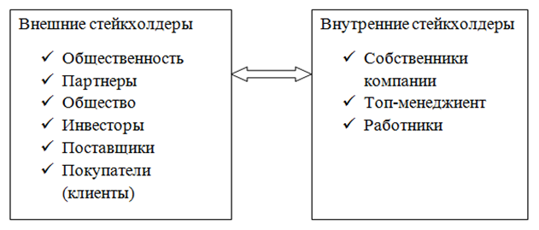
Рисунок 1 – Внешние и внутренние «стейкхолдеры» [3, c. 377]

В истоках маркетинга партнерских взаимоотношений ключевой задачей является совершенствование основных показателей, таких как:
1) культура компании;
2) личностный рост персонала;
3) продуктивная доверительная атмосфера;
4) построение контактов с всевозможными будущими партнерами;
5) практическое отработка разрешения возникающих проблем бесконфликтным способом.
Первостепенной целью данного взаимодействия является непосредственно сохранение, а также удержание имеющихся клиентов, вдобавок к этому еще и построение на длительный срок взаимоотношения с ключевыми на рыночном сегменте партнерами. Хотелось бы также отметить, что маркетинг взаимоотношений способствует решению множества задач, таких как:
1) поиск новых партнеров, удержание имеющихся и выявление потенциальных клиентов, прекращение сотрудничества с «стейкхолдерами», если есть на то веские причины;
2) разработка ценной услуги непосредственно для потребителей;
3) модернизации и автоматизация технологий трудовой деятельности, а также оптимизация труда сотрудников компании;
4) выстроение взаимовыгодных доверительных отношений внутри компании;
5) формирование безостановочного сотрудничества непосредственно между компанией и потребителями.
В рамках партнерского маркетинга взаимоотношений видна грамотно выстроенная стратегическая направленность непосредственно на удержание как потребителей, так и имеющихся партнеров. Отметим его ключевые особенности, такие как [10, c. 384]:
1) клиентоориентированность с удержанием беспрерывного контакта постоянных клиентов, а также партнеров;
2) концепция прилагаемых усилий для формирования ценности клиентов;
3) целевая ориентация на длительных период времени;
4) прерогативой сотрудников компании стоит качество оказываемых услуг.
Также хотелось бы отметить, что основополагающим звено, а также главной категорией будут исключительно отношения, которые воспринимаются компанией в качестве одного из важнейших ресурсов, благодаря которому она может довольно эффективно функционировать, а вдобавок развиваться согласно требованиям современного рынка.
Концепция маркетинга взаимоотношений предполагает, что он строится по постепенно. Компания проходит пять уровней, чтобы в итоге прийти у цели — устойчивой связи с партнером или клиентом (см. рис. 2).
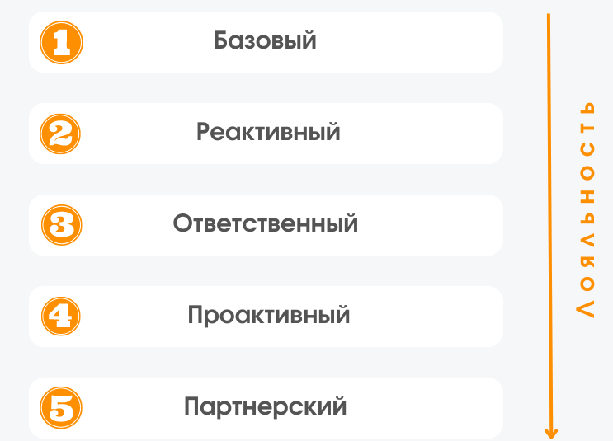
Рисунок 2 – Уровни маркетинга взаимоотношений

Чем дальше компания ушла от базового уровня, тем лучше у нее отношения с аудиторией
Рассмотрим каждый уровень подробнее.
Базовый. Здесь работает традиционный маркетинг с классической воронкой продаж, когда главная цель — довести клиента до сделки. Для этого пользователь проделывает примерно такой путь [7, c. 593]:

реклама → каталог на сайте → корзина → оформление заказа → оплата
Если бизнес хочет, чтобы потребитель вернулся, нужно переходить на следующий уровень.
Реактивный. На этом этапе бизнес не бросает клиента после оплаты сделки, а продолжает взаимодействовать с ним. Например, спустя несколько дней приходит за обратной связью по заказу, просит оставить отзыв или оценить работу операторов. Так компания дает понять, что готова помочь клиенту, если у него возникли какие-то сложности с продуктом. Например, обнаружился брак или сложно разобраться с настройками.
Ответственный. Бренд взаимодействует с аудиторией не только в момент покупки. Он обсуждает с ней продукт, собирает обратную связь, реагирует как на положительные, так и отрицательные отзывы. Задача компании на этом уровне — показать клиенту, что его мнение ценят само по себе, вне зависимости от контекста и тональности.
На ответственном уровне бренд собирает обратную связь не только для того, чтобы не получить негатив в сети, но и усовершенствовать продукт и обслуживание
Проактивный. На этом уровне бренд анализирует обратную связь от клиентов и партнеров, чтобы выявить узкие места в своей работе. Задача компании сводится к тому, чтобы клиентам было приятнее взаимодействовать с компанией на всех уровнях.
Партнерский. Чтобы сделать отношения со стейкхолдерами прочнее, компания продумывает систему бонусов, заводит карты лояльности, открывает реферальные программы. На этом уровне бизнес создает комфортные условия для повторных покупок, увеличивает средний чек и LTV.
В зависимости от целей, компания может пропускать уровни или фокусироваться на каком-то одном, которые соответствует потребностям бизнеса и вписывается в его стратегию. Если компания совершенствует продукт и работает над качеством обслуживания, покупатели будут возвращаться в магазин снова и снова.
Далее рассмотрим основы формирования стратегии в условиях маркетинга взаимоотношения.
В большинстве крупных компаний нет возможности работать непосредственно с каждым потребителем на индивидуальной основе. Даже несмотря на высокие экономические показатели и довольно долгий процесс проведения сделки, не всегда есть возможность организовать персональное предложение каждому отдельному клиенту. В связи с вышеизложенными нюансами компании прибегают к применению одной из таких стратегий, как [27, c. 153]:
1. Персонализация выявления массовых портретов клиентов. Выбирая такую стратегию, компания проводит сбор информации о потребителях и анализирует полученные данные. По итогу анализа вырисовываются несколько вариантов образов типичных клиентов, пользующихся услугами компании. Далее для каждого из них маркетологи разрабатывают подходящие варианты предложений, таких как скидки на предоставляемый спектр услуг либо же систему лояльности.
2. Адаптивность предоставляемых услуг в соответствии с потребностями клиентов. Данную стратегия используют исключительно для информационных продуктов. Предприятием создается и выпускается некий сервис, который легко подстраивается в соответствии с потребностями абсолютно каждого потребителя, в последствии чего клиенты будут готовы заплатить больше, чтобы приобрести так сказать «идеальный» для них продукт.
3. Управление взаимоотношениями непосредственно с потребителями или же Customer Relationship Management. При использовании такой стратегии компания выстраивает свою работу основываясь на то, какую услугу выбираю потребители и что именно является решающим в принятии такого выбора в пользу совершения сделки. Все этого говорит о том, что поведение потребителей в данной стратегии оказывает такое влияние на компнию наравне с экономическими показателями.
Также хотелось бы обратить внимание на то, что компании, чтобы построит взаимоотношения с клиентами на длительный период времени, могут применять такие инструменты, как:
1) Рассылки по средствам мессенджеров и почты. Компания при помощи данного инструмента информирует клиентов о возможных скидках и изменений в ценовом сегменте либо же спектре оказываемых услуг. С его применением появляется возможность подбора индивидуальных предложений непосредственно для каждой категории потребителей.
2) Чаты с консультирование клиентов на официальном сайте. Данный инструмент сокращает время на принятие решения по выбору услуги, так как клиент может получить ответы на свои вопросы, незамедлительно не выходя из дома.
3) Использование системы так называемый Customer Relationship Management. Данная система содержит в себе информационную по взаимодействия с клиентами. Она способствует автоматизировать часть работы сотрудников компании, например, выставление предварительных и итоговых счетов за оказание услуг, а также сбор вопросов для дачи обратной связи.
Все вышеперечисленные инструменты способствуют улучшению роста компании на рынке в особенности если она заинтересована и на регулярной основе совершенствует обслуживание, например, отказывается от недобросовестных поставщиков, по возможности сокращает время оказания услуг и многое другое (см. рис. 3).
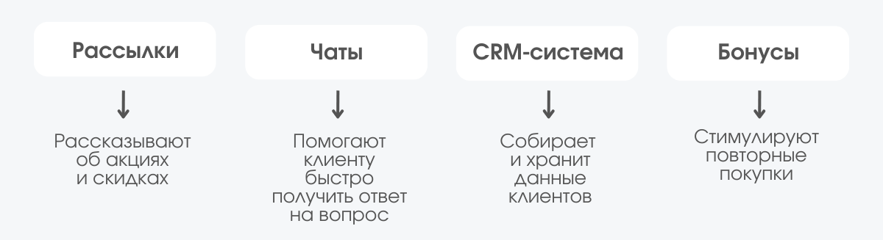Рисунок 3 – Инструменты маркетинга взаимоотношений [12, c. 599]

Таким образом, из всего вышесказанного можно резюмировать:
1. Концепция маркетинга взаимоотношений строится на долгосрочном взаимодействии компании и стейкхолдеров. К ним относятся не только покупатели, но и поставщики, общественность, партнеры, инвесторы, руководство и работники. Благодаря такому подходу, компания тратит меньше денег, чтобы привлечь клиентов, повышает LTV и укрепляет свое положение на рынке.
2. Маркетинг отношений выстраивают на пяти уровнях. На базовом уровне компания доводит клиента только до сделки. На реактивном собирает обратную связь о заказе и обслуживании. На ответственном — интересуется мнением покупателя о продукте, активно общается с ним на разные темы. На проактивном уровне компания решает проблемы, которые влияют на пользовательский опыт, а на партнерском предлагает аудитории программу лояльности.
3. Обычно бизнес использует одну из трех стратегий, чтобы выстроить отношения с клиентов. Аудиторию сегментируют и предлагают каждой группе подходящее предложение, либо создают базовый продукт, который отдельно адаптируют под запросы клиента, либо товар или услугу подстраивают под пользовательское поведение.
4. Бренд поддерживает контакт с клиентами с помощью рассылок, чат-ботов и онлайн-консультантов, создает системы лояльности и внедряет CRM-системы, чтобы хранить и анализировать данные.

1.2 Особенности формирования долгосрочных взаимоотношений на новых рынках

Ключевой основой видоизменения бизнеса от отдельных предприятий к сетевым компаниям являются изменения в долгосрочных взаимоотношениях между непосредственно субъектами рыночного сегмента и структурах управления.
Первым шагом построения подобных взаимоотношений будет проведение чистых сделок между компанией и ее партнерами, за которыми будут совершаться идентичные сделки непосредственно уже с потребителями.
Вторым шагом выступает построение уже взаимоотношения на длительный период времени, которые пока находятся в зависимости от непосредственного рыночного контроля. В последствии происходит вступление в партнерские взаимоотношения, когда наступает этап зависимости друг от друга на различных уровнях совершения деятельности, а вдобавок конкурентоспособность уступает место непосредственно доверию двух сторон. Также в зависимости от существующих на рынке тенденций формируется ценообразование путем переговоров между партнерами.
Третьи и в то же время заключительным шагом представляются «стратегические альянсы», с помощью которые возможно реализовать создание нового вида услуг, не предоставляемых ранее или же не охвачены иными конкурентными предприятиями.
Далее рассмотрим видоизменения маркетингового взаимоотношения при непосредственном продвижении начиная от совершаемых сделок вплоть до сетевого уровня (см. рис. 4).
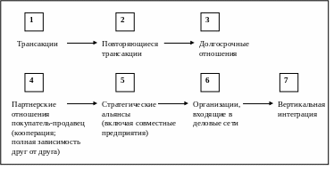
Рисунок 4 - Диапазон маркетинговых возможностей
Исходный пункт проведения данного анализа является так называемая «трансакция», которая выполняется за счет двух финансовых единиц на торговом рынке непосредственно представляющиеся конкурентоспособными (см. рис. 4). В чистых трансакциях компания не обладает никакой информацией касательно потребителей, не имеют долговых обязательств, а также потребительской лояльности среди потребителей.
Повторяющиеся трансакции – это довольно нередкие приобретения предоставляемых услуг компании и некоторых индустриальных комплектующих, покупки объектов предметно – технологического обеспечения и многое другое. В маркетинге подобный продуктов на первом план стоит непосредственно реклама и продвижение, каждая компания сражается за лояльных к ей со стороны потребителей с учетом их предпочтения, а вдобавок за повторные сделки. Значимость маркетинга складывается в задании направления дифференцирования услуг, создании предпочтений и формировании ощущения преданности покупателей к компании, что содействует установлению наиболее возвышенных цен и росту прибыли компании. Прямые контакты среди покупателей и специалистов по маркетингу очень низки и практически приравнены к нулю.
Значимость отношений в маркетинге особенно ярко выражается на рынках услуг производственного назначения, впрочем, в нынешних условиях, когда значимость посредников повышается, а информационные схемы упрощают контакты среди потребителей, представителями услуг и торговлей, эта важность довольно неоспорима и на потребительских рынках. Диалоговые основы данных содействовали формированию маркетинга взаимоотношений у поставщиков потребителям услуг.
На отраслевых рынках взаимоотношения «покупатель – потребитель» естественно подразумевают довольно долгий промежуток времени условных обязательств, но даже тут взаимоотношения сторон нередко остаются взаимодействиями конкурентов, участвующих в ценовой борьбе за почтение потребителей. Обширное распределение приобрела практика соединения компаниями-покупателями перечня обученных поставщиков, которых подобает звать на торги исключительно с целью совершения обусловленных закупок, что подразумевало их действующую конкуренцию.
Оперирующие в критериях массовых рынков соперники поняли, что качество не исключительно используется высоким спросом, но и связано с наименьшими издержками. Разработка и изготовление технологичной первоклассной услуги обходится существенно дешевле, нежели изготовление изделий, требующих в будущем раскрытия и устранения неисправностей и дефектов. Качество и невысокие расходы во многом обусловливаются налаженностью стратегического партнерства с небольшим числом поставщиков, выбираемых на ранних стадиях разработки новой услуги. Компании стали осознавать, что на смену персональным продажам, трансакциям будь то соперничество прибывает стратегия формирования долговременных обоюдовыгодных отношений с потребителями.
В некоторых вариантах партнерские взаимоотношения среди снабженцев и его клиентами приобретают форму абсолютно нового предприятия, оригинального стратегического альянса. Одной из необходимейших его специфик представляется установка всех соучастников единения на достижение какой-либо стратегической цели. Существование долговременной миссии и выделяет предоставленную форму межфирменной кооперации от всех пересмотренных нами образований. Стратегические альянсы появляются в контексте продолжительного стратегического плана фирмы и обладают целью усовершенствование либо резкое усилие ее конкурентоспособности. Это определение стратегических альянсов с его упором на усилении конкурентоспособности компании говорит в пользу того, что они являются, прежде всего, рекламным феноменом. Вторая значительная особенность стратегических альянсов – совместные миссии и совместное применение ресурсов.
Несмотря на огромные разнообразия всевозможных стратегических альянсов в практическом применении их необходимо рассматривать исключительно с маркетинговой позиции, так как подразумевается построение партнерских взаимоотношения с рыночными посредниками, а также возможными конкурентами для того, чтобы разработать конкурирующую новую услугу для предоставления потенциальным потребителям на новом рынке сбыта.
Рассматривая такое понятие как совместное предприятия можно констатировать, что оно представляет собой исключительно одну из разновидностей форма так называемых «стратегических альянсов», отличительной чертой коей представляется своя сформированная уникальная структура капитала, а также совместно применяемых иных ресурсных источников. Оно создается зачастую на неограниченной довольно длительный период времени, также в последствии у участников есть такая возможность перерассматривать о долевом распределении данного бизнеса.
Также хотелось бы отметить еще одну разновидность «стратегических альянсов», а именно создание новой услуги, которая предусмотрена на реализацию в определенный ограниченный период времени, что является главным преимуществом именно данной стратегии, так как подобные ограничения придают спрос и гибкость предоставляемой услуги потребителям в отличии от остальных рассмотренных форма выше.
Также рассмотрим понятие деловые сети, которое подразумевает под собой некие комплексные с разных сторон сформированные структуры на истоках так называемых «стратегических альянсов». Вдобавок они сопрягаются со всеми формами организации, но многие могут ошибочно посчитать схожесть данного понятия с непосредственно «стратегическим альянсом».
Ключевой характеристикой данного типа организации сетевого формата считается ее конфедеративное структурное устройство. Также хотелось отметить, что она позиционирует себя как своего рода «гибкую коалицию», которой руководят из одной компании несущей ответственность за выполнение таких важных функций, как:
1) формирование маркетингового альянса, а также управление непосредственно им;
2) выполнение координационных перенаправление экономических составляющих компании;
3) совершенствование обратной связи непосредственно с обращениями клиентов и естественно сбор имеющихся информационных ресурсов в отдельное так сказать «звено»;
4) выявление необходимых эффективных стратегий по развитию компании, а также рекламе имеющегося спектра предоставляемых услуг.
Помимо всего вышеперечисленного сетевые организации призваны непосредственно оказывать влияние необходимые виды услуг, а также ожидания от них результата для потребителей.
Таким образом изобразим схематично на рисунке 5 пример деловой сети, которая образуется за счет использования всевозможных разновидностей маркетинговых альянсов.
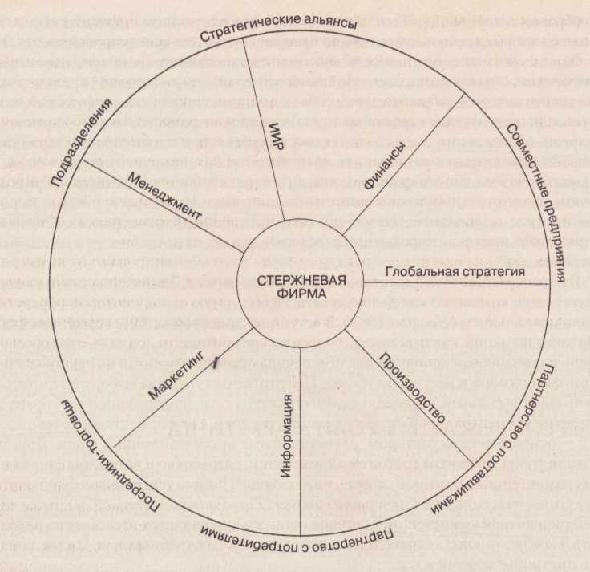
Рисунок 5 – Сетевые организации [8]

В «ступице» колеса продемонстрирован набор подобных функций, как разговоры касательно контрактов, адвокатское обеспечение и экономическая координация, обеспечивающая взаимосвязи на технологическом, экономическом и ресурсном уровне. Центр несет ответственность вдобавок за избрание приоритетов и управление связями, устанавливающими структуру сети; информационное руководство представляется центральной стратегической функцией, а информационные схемы – ключевым катализатором формирования новых организационных форм. Другая же значимая функция центра находится в определении, разработке и установке главных компетенций, «военной тайны», дозволяющей компании благополучно конкурировать с другими участниками массового рынка. Главнейшей первостепенный компетенцией сетевой организации представляется способность совершенствовать и контролировать стратегическое партнерство с потребителями, поставщиками, дистрибьюторами и прочее.
Здесь спрятан серьезный парадокс: при движении к созданию стратегических альянсов даже наикрупнейшие компании прибывают к осознанию потребности увеличения уровня специализации своей деятельности. Они осознают, что наиболее значимые их стороны сопряжены со вполне поставленными аспектами деятельности. Главное – отрешиться от «всеядности», не хвататься за то, в чем ты не слишком силен. Нужно обнаружить подобные фирмы, которые необходимы бизнес партнеры, умеющие действовать именно на то, в чем сильна большая компания. Стратегические альянсы становятся, подобным образом, средством увеличения уровня специализации и конкурентоспособности фирмы.
Сетевая парадигма истекает из предположения, что наименьшее всегда подобает выбирать большему, что любая часть движения либо функций обязана пребывать в компетенции специализированной, внезависимости от структуры, плодотворно устроенной и управляемой, что позволяет ей находиться на мировом уровне. Всеобщая – поскольку она затрагивает непосредственно все услуги и ремонт, высококлассный рекламный сервис, включая рекламные исследования, отдельный функции по продажам и большинство сортировочных функций. Ключевая установка выражается в смещении упора со «сделай» на «купи»; владение уступает пространство партнерству, зафиксированная стоимость – плавающей стоимости в контексте устойчивых долговременных отношений. Компания обязана установить первенствующие сферы изучений и разработок, направления назначенной доли своих ресурсов. Во всех иных сферах деятельности она обязана рассчитывать на конкурентоспособных стратегических партнеров, каждый из коих вдобавок будет специализироваться в той или иной области.

1.3 Основные методы и процедуры стимулирования, продвижения и лояльности партнёрства

Для строительной компании, специализирующейся на услугах по
водоотведению, есть несколько эффективных мероприятий по
стимулированию сбыта.
Активное продвижение услуг [30, c. 61]:
- Создание информационных брошюр, веб-сайта и презентаций,
демонстрирующих преимущества и качество услуг компании по
водоотведению.
- Участие в строительных выставках, конференциях и
мероприятиях, где можно продемонстрировать свои услуги и
установить контакты с потенциальными клиентами и партнерами.
Партнерство и сотрудничество:
1. Заключение партнерских соглашений с агентствами
недвижимости, архитекторами и дизайнерами, которые могут
рекомендовать услуги по водоотведению своим клиентам.
2. Сотрудничество с организациями по благоустройству городской
инфраструктуры для выполнения заказов на коммунальные
системы водоотведения.
Программы лояльности и скидки:
- Введение программ лояльности для постоянных клиентов,
предоставляющих скидки на последующие заказы или
дополнительные услуги.
- Организация временных акций и специальных предложений для
привлечения новых клиентов или стимулирования повторных
заказов.
- Обучение и консультации: проведение бесплатных семинаров и
обучающих программ для потенциальных клиентов по вопросам водоотведения, где компания может продемонстрировать свою
экспертность и качество услуг.
- Предоставление бесплатных консультаций по проектированию и
реализации систем водоотведения для заинтересованных
клиентов.
Оценка и адаптация рыночных потребностей:
1. Проведение анализа рынка и потребностей клиентов для
разработки индивидуальных решений и услуг, соответствующих
специфике и требованиям региональных рынков.
2. Внимательное изучение конкурентов и адаптация собственных
предложений под запросы и требования клиентов.
Комбинация этих мероприятий поможет строительной компании по
водоотведению успешно стимулировать сбыт своих услуг и увеличить свою
долю на рынке.
В созданной программе по поощрению продаж акцент делается на льготах. Льготы – это уменьшение первоначально объявленной цены на предоставляемую услугу. Льготы используют как компании, производящие товары и услуги, чтобы иметь возможность конкурировать по цене, установленной другими производителями или продавцами, сократить запасы на складах и увеличить объем предоставляемых услуг компанией. Типы льгот таковы [22, c. 220]:
- льгота за постоянный выбор производителя или продавца и закупку большого объема услуг (бонусные льготы);
- накопительные скидки на совершенную приобретения услуги – это мера понижения первоначально установленной цены услуги, которую покупатель может получить, приобретая у продавца за оговоренный период времени большой объем услуг, превышающий оговоренный предел (при превышении этого предела);
• изменение цены на услуги вне сезона в пользу покупателя – это уменьшение заявленной стоимости или предоставление скидки на услуги с сезонным спросом, если покупка совершается в неподходящий для использования период;
• скидки за оперативную оплату приобретаемых услуг – это снижение цены на услугу, которое покупатель может получить, если оплатит раньше установленного срока;
• скидки при совместном приобретении услуг – это уменьшение цены на услуги, предоставляемое покупателю при заказе определенной услуги вместе с другими от одной и той же компании.
Последующие шаги, которые могут быть предприняты для поощрения покупок и предоставления опции посещения магазинов:
- предоставление скидок при заказе услуг сверх определенной суммы, установленной продавцом;
- возможность получения кредита при заказе услуг (рассрочка, отсутствие первоначального взноса);
- распространение акций для заказа услуг со скидкой в указанный период времени;
- принятие заказов удаленно.
В продвижении услуг есть своя грань. Производитель может потерять свой имидж, если будет постоянно устраивать мероприятия для увеличения объема предоставляемых услуг. Покупатели могут подумать, что постоянные скидки связаны с плохим качеством услуг и не станут заказывать их по обычным ценам. Использование акций слишком часто может привести к тому, что клиенты перестанет заказывать услуги без скидок. В результате обычные цены могут показаться завышенными.
Структура классического партнёрского маркетинга:
1. Партнёрский маркетинг основан на отношениях между продавцом и веб-мастером, который помогает продвигать услуги. Процесс выглядит так: Поиск партнёра. Продавец ищет веб-мастера для продвижения оказываемых услуг.
2. Сделка. Для успешного сотрудничества компания предоставляет сведения об услуге, а также условиях сотрудничества. Это помогает веб-мастеру понять, насколько предложение подходит к его тематике и целям.
3. Уникальные коды. После согласия веб-мастера на сотрудничество ему выдают специальные промокоды или ссылки. Эти инструменты помогают отслеживать активность веб-мастера и измерять его влияние на продвижение услуг.
4. Реклама услуг. Веб-мастер начинает продвигать услугу через различные каналы, включая веб-сайты, блоги, рекламу и другие. Способы рекламы могут быть разнообразными и зависят от тематики и целей веб-мастера.
5. Отслеживание заказов. Компания отслеживает заказы, совершенные с использованием уникальных кодов, таких как реферальные ссылки и метки utm. Это помогает проводить мониторинг количество потребителей, пришедших после работы web-мастера и естественно на сколько выросла доходность сама компания от притока такого числа клиентов.
6. Компенсация. Человек, управляющий веб-сайтом, получает вознаграждение за успешные сделки или другие целевые действия пользователей. Размер вознаграждения может быть, как доля от объема заказов, так и определенная сумма.
Процесс сотрудничества в сфере партнерского маркетинга. Когда маркетологи в компании принимают решение о применении партнерского взаимоотношения, необходимо для результативности придерживаться согласованного стратегического плана [11, c. 29]:
1. Разработка концепции стратегии.
Для начала при работе маркетологи формулируют идею по созданию новой услуги, решая, какой сегмент рынка они планируют затронуть и также способы реализации и доведения информации о продукте потенциальным потребителя. Здесь же компания определяется с категорией платежеспособных клиентов, на которых будет нацелена новая услуга, ее структурой, а вдобавок коммуникативная взаимосвязь с будущими клиентами на новом рыночном сегменте.
2. Выполнение поиск возможных партнеров в выбранном регионе развития и реализации нового продукта (услуги).
Также вышеупомянутые маркетологи занимаются формирование перечня максимально подходящих под идеологию и цели компании в выбранном регионе потенциальных партнеров. Выбор будет производиться в соответствии с имеющейся клиентской базы, интересов непосредственно компании, а вдобавок имеющихся потребностей клиентов выбранного сегмента рыночного сбыта.
3. Взаимодействие и договоренность.
После того, как создан список возможных партнеров, специалисты по маркетингу устанавливают контакт, предлагают коммерческое сотрудничество и обсуждают детали сотрудничества.
4. Проведение мероприятий и анализ результатов.
После заключения соглашения, запускаются мероприятия для продвижения продукции совместно с партнерами. Важно отслеживать показатели конверсии и оценивать эффективность этого способа продвижения.

Глава 2 Анализ маркетинговой деятельности компании «ПРОМСТРОЙКОМПЛЕКТ»

2.1 Описание текущей деятельности компании и её позиций на рынке

Компания ОБЩЕСТВО С ОГРАНИЧЕННОЙ ОТВЕТСТВЕННОСТЬЮ «ПРОМСТРОЙКОМПЛЕКТ» зарегистрирована 28.06.2017 г.
Краткое наименование: ПРОМСТРОЙКОМПЛЕКТ.
При регистрации организации присвоен ОГРН 1177325012501, ИНН 7325155049 и КПП 772801001.
Юридический адрес: 117342, г. Москва, ул. Бутлерова, д. 17, эт. 3 ком. / оф. 95/331
Директор: Заузолков Алексей Валерьевич
В соответствии с данными ЕГРЮЛ, основной вид деятельности компании ОБЩЕСТВО С ОГРАНИЧЕННОЙ ОТВЕТСТВЕННОСТЬЮ «ПРОМСТРОЙКОМПЛЕКТ» по ОКВЭД: 42.21 Строительство инженерных коммуникаций для водоснабжения и водоотведения, газоснабжения.
Общее количество направлений деятельности - 25.
За 2022 год прибыль компании составляет - 2 123 000 руб., выручка за 2022 год - 140 496 000 руб.
Размер уставного капитала ОБЩЕСТВО С ОГРАНИЧЕННОЙ ОТВЕТСТВЕННОСТЬЮ «ПРОМСТРОЙКОМПЛЕКТ» - 45 000,00 руб.
Выручка на начало 2022 года составила 19 843 000 руб, на конец - 140 496 000 руб.
Себестоимость продаж за 2022 год - 137 389 000 руб.
На 14 апреля 2024 организация действует.
Юридический адрес ПРОМСТРОЙКОМПЛЕКТ, выписка ЕГРЮЛ, аналитические данные и бухгалтерская отчетность организации доступны в системе.
Виды деятельности:
42.21 | Строительство инженерных коммуникаций для водоснабжения и водоотведения, газоснабжения
08.12.1 | Разработка гравийных и песчаных карьеров
08.99 | Добыча прочих полезных ископаемых, не включенных в другие группировки
41.20 | Строительство жилых и нежилых зданий
42.11 | Строительство автомобильных дорог и автомагистралей
42.12 | Строительство железных дорог и метро
43.21 | Строительство мостов и тоннелей
42.22 | Строительство коммунальных объектов для обеспечения электроэнергией и телекоммуникациями
42.99 | Строительство прочих инженерных сооружений, не включенных в другие группировки
43.11 | Разборка и снос зданий
43.12 | Подготовка строительной площадки
43.21 | Производство электромонтажных работ
43.22 | Производство санитарно-технических работ, монтаж отопительных систем и систем кондиционирования воздуха
43.29 | Производство прочих строительно-монтажных работ
45.31.1 | Торговля оптовая автомобильными деталями, узлами и принадлежностями, кроме деятельности агентов
46.62.2 | Торговля оптовая металлообрабатывающими станками
46.62.3 | Торговля оптовая станками для обработки прочих материалов
46.72.21 | Торговля оптовая черными металлами в первичных формах
46.73.4 | Торговля оптовая лакокрасочными материалами
46.73.6 | Торговля оптовая прочими строительными материалами и изделиями
46.90 | Торговля оптовая неспециализированная
49.41.1 | Перевозка грузов специализированными автотранспортными средствами
49.41.3 | Аренда грузового автомобильного транспорта с водителем
68.20.2 | Аренда и управление собственным или арендованным нежилым недвижимым имуществом
72.19 | Научные исследования и разработки в области естественных и технических наук прочие
Бухгалтерская отчетность за последние годы представлена в Приложении 1.
Финансовая (бухгалтерская) отчетность ООО "ПСК" согласно данным ФНС и Росстата за 2017–2023 годы представлена на рисунках 6, 7, 8 и 9 [21].
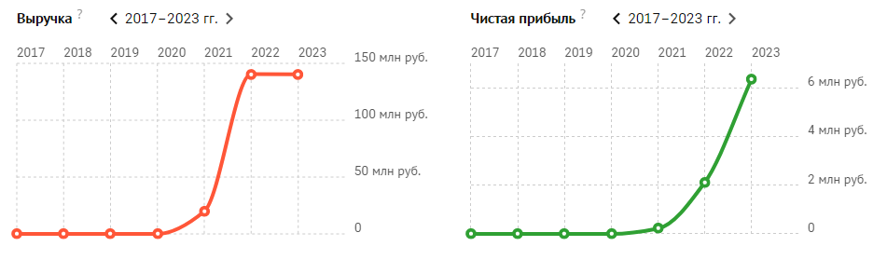
Рисунок 6 – Выручка компании за период 2017-2023 гг.

Рисунок 7 – Чистая прибыль компании за период 2017-2023 гг.
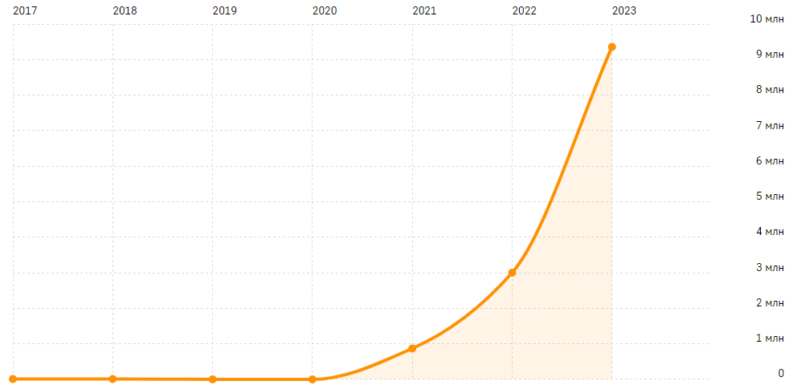
Рисунок 8 – Капитал компании за период 2017-2023 гг.

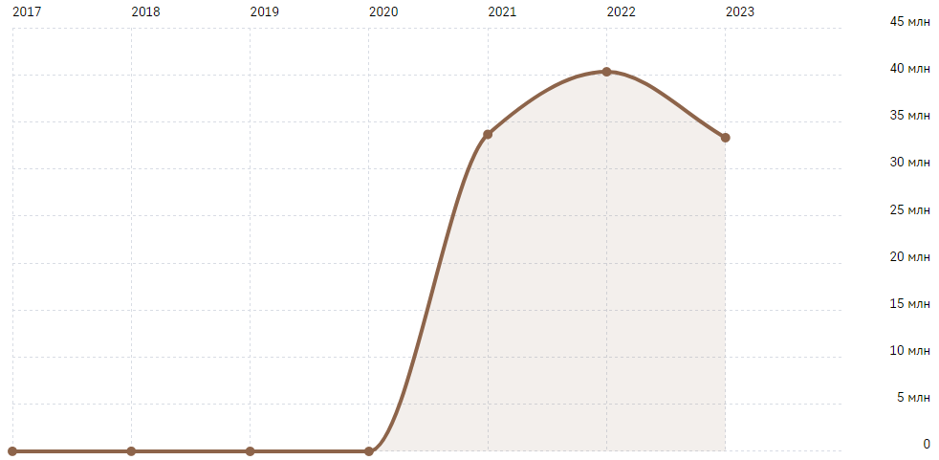
Рисунок 9 - Баланс компании за период 2017-2023 гг.

Налоги и сборы компании, уплаченные ООО "ПСК", ИНН 7325155049 налоги и сборы за 2023 год
Налог на добавленную стоимость | 4 592 606 руб.
Налог на прибыль | 492 166 руб.
Страховые взносы на обязательное медицинское страхование работающего населения, зачисляемые в бюджет Федерального фонда обязательного медицинского страхования | 74 216 руб.
Страховые взносы на обязательное социальное страхование на случай временной нетрудоспособности и в связи с материнством | 42 202 руб.
Страховые и другие взносы на обязательное пенсионное страхование, зачисляемые в Пенсионный фонд Российской Федерации | 320 150 руб.
Итоги: | 5 521 340 руб.
Юридический адрес изменен с "432071, Ульяновская область, г. Ульяновск, ул. Урицкого, д. 29Д, помещение 201" на "432045, Ульяновская область, г. Ульяновск, Московское шоссе, д. 9В, строение 1, офис 8"
ООО «ПРОМСТРОЙКОМПЛЕКТ» занимает позицию предприятия «последователя». Предприятию необходимо выбрать методику позиционирования себя на рынке, для завоевания доверия у потребителей и повышения прибыльности (см. табл. 1).
Таблица 1
Ближайшие конкуренты
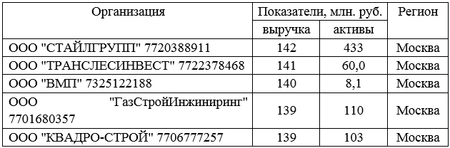

Сравнение тарифов с конкурентными компаниями представлено в таблице 2.
Таблица 2
Сравнение тарифов на предоставление услуг населению в г. Москва с 01.12.2022 по 31.12.2023
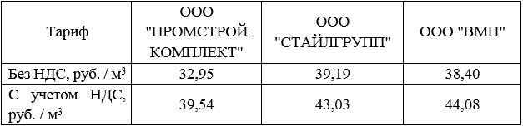

Таким образом, из полученных данных можно прийти к умозаключению, что компания "ПРОМСТРОЙКОМПЛЕКТ" предоставляет услуги для потребителей по весьма лояльной тарификации по сравнению с конкурентными предприятиями в сфере строительства инженерных коммуникаций для водоснабжения и водоотведения, газоснабжения за последние два года.

2.2 Анализ внутренней среды компании

Маркетинговое стратегическое планирование взаимоотношений невозможно применять без проведения оценки внутренней среды исследуемой компании. Отметим, что к подобной среде относятся непосредственный персонал компании, объем выполняемых работ, экономическое составляющее, а также маркетинг, цели и управление.
Рассмотрим подробно внутреннюю среду компании.
Первым рассмотрим персонал компании.
Целью управления персоналом в ООО «ПРОМСТРОЙКОМПЛЕКТ» является создание оптимального по численности коллектива компании. Ответственность за управление персоналом лежит на заместителе генерального директора по управлению персоналом и общим вопросам, который имеет подчиненного специалиста по управлению персоналом. Подбор сотрудников в компании осуществляется на конкурсной основе и включает в себя профессиональный отбор, оценочные мероприятия и принятие решения о приеме на работу.
Отбор кандидатов на вакантные должности проводится в соответствии с квалификационными требованиями, предъявляемыми к должности, и основывается на оценке деловых и личностных качеств соискателя. Если кандидат соответствует требованиям, ему предоставляется возможность пройти интервью с руководителем. В ходе интервью осуществляется оценка профессиональных компетенций кандидата на основе его предыдущего или текущего опыта, включая знания, навыки и умения.
Таким образом, в компании строго соблюдается процедура отбора персонала, основанная на различных критериях. В ООО «ПРОМСТРОЙКОМПЛЕКТ» применяются различные методы материального поощрения (например, премии, выплаты за выслугу лет) и нематериального стимулирования (например, включение в доску почета и другие мероприятия). Однако не проводится систематическая работа с персоналом по формированию корпоративных ценностей, а также не организуются обучающие тренинги и семинары.
Сотрудники ООО «ПРОМСТРОЙКОМПЛЕКТ» наиболее ценят своевременную оплату труда, наличие различных премий и других материальных поощрений, а также отмечают отсутствие переработок как основные преимущества работы в компании. Среди недостатков выделяется отсутствие корпоративного обучения и сложность взаимодействия с клиентами.
На рисунке 10 представлена информация об общем числе сотрудников компании в период с 2022 по 2024 год. [20]

Рисунок 10 - Общий штат сотрудников ООО «ПРОМСТРОЙКОМПЛЕКТ»

В 2022 году общее количество сотрудников ООО «ПРОМСТРОЙКОМПЛЕКТ» составляло шестьдесят человек. В 2023 году это число сократилось на три процента и достигло пятидесяти восьми человек. К 2024 году количество работников сократилось на семнадцать процентов по сравнению с предыдущим годом и составило сорок восемь человек. Таким образом, наблюдается уменьшение штата сотрудников ООО «ПРОМСТРОЙКОМПЛЕКТ» за весь период исследования.
На диаграмме (см. рис. 11) изображена структура персонала ООО «ПРОМСТРОЙКОМПЛЕКТ» по возрасту на текущий год.

Рисунок 11 – Структура персонала ООО «ПРОМСТРОЙКОМПЛЕКТ» на июнь 2024 г. в %
Основную часть штата компании, а именно двадцать четыре человека к апрелю 2024 года, составляют сотрудники старше сорока пяти лет. Работников в возрасте от тридцати пяти до сорока пяти лет в компании насчитывается около семнадцати человек. Самое маленькое количество сотрудников, всего семь человек, моложе тридцати пяти лет. Такое распределение по возрастам обусловлено спецификой деятельности компании, где большинство работников (слесари, электромонтеры) обладают обширным опытом в области оказания услуг по водоснабжению и водоотведению, ремонту и обслуживанию оборудования.
Большинство сотрудников в ООО «ПРОМСТРОЙКОМПЛЕКТ» - мужчины, их доля составляет семьдесят три процента, в то время как доля женщин равна двадцать семь процентов. Это особенности профиля деятельности компании. Графическое представление этого соотношения можно увидеть на рисунке 12.

Рисунок 12 – Структура персонала ООО «ПРОМСТРОЙКОМПЛЕКТ» по гендерному признаку на июнь 2024 г

Женщины в основном заняты в компании в должностях диспетчеров, бухгалтеров и сотрудников отдела кадров.
Среди персонала 31% имеют высшее образование, 11% - неоконченное высшее, а 58% - среднее профессиональное образование (см. рисунок 13).

Рисунок 13 – Структура персонала ООО «ПРОМСТРОЙКОМПЛЕКТ» по образованию на июнь 2024 г.

Общее количество сотрудников в ООО «ПРОМСТРОЙКОМПЛЕКТ» сокращается со временем, причем большинство из них - люди старше 45 лет, в основном мужчины со средним профессиональным образованием.
В 2024 году текучесть персонала увеличилась на практически десять процентов по сравнению с предыдущим годом, а за период с 2022 года этот показатель вырос на тринадцать процентов. Следует отметить, что текучесть кадров оказывает влияние на структуру персонала предприятия и может привести к снижению его производственной активности. Большие временные затраты на поиск и обучение новых сотрудников становятся причиной проблем в компании. Опрос, проведенный в ООО «ПРОМСТРОЙКОМПЛЕКТ» за последние три года, выявил основные причины увольнений: низкая заработная плата, ограниченные возможности карьерного роста и сложности в работе с клиентами. Это подчеркивает необходимость пересмотра системы мотивации и внедрения программы развития персонала при расширении компании.
Производство и финансы.
Несмотря на то, что в компании также возникают финансовые проблемы, несмотря на наличие сетей водоотведения. Анализ показателей выручки, себестоимости и прибыли за 2017-2023 годы свидетельствует о неэффективности системы управления, поскольку экономическое положение ухудшается на протяжении всего периода исследования.
Вдобавок отметим, что в 2022 г. стало известно, что поставщик электроэнергии ООО «ПРОМСТРОЙКОМПЛЕКТ» выступил организатором движения банкротства в касательстве ООО «ПРОМСТРОЙКОМПЛЕКТ». Долговая нагрузка фирмы накануне данным снабженцем собирает 19 млн. руб. Одновременно с этим, в касательстве компании разнообразными заимодавцами свободно примерно 300 исполнительных производств на сумму сверх 370 млн руб.
Учитывая огромные долги неплательщиков, а именно более восьмидесяти миллионов рублей, потрепанность сетей, недостаток у ООО «ПРОМСТРОЙКОМПЛЕКТ» ключевых и финансовых средств, которые возможно реквизировать в счет закрытия долгов, можно сформулировать вывод, что компания находится в довольно тяжелом экономическом положении, вероятно ее банкротство. Пока этого не произошло, нужно предпринимать меры, нацеленные на повышение сборов от неплательщиков, на розыск иных источников финансирования.
Управление компанией.
Во главе компании стоит непосредственно генеральный директор Заузолков Алексей Валерьевич. Он же приходится главным инженером ООО «ПРОМСТРОЙКОМПЛЕКТ». Начальство компании усердствует проверять все аспекты деятельности предприятия и минимизировать риски. Но необходимо обозначить нехватку стратегического планирования деятельности ООО «ПРОМСТРОЙКОМПЛЕКТ», все планы представляются оперативными, наставленными на решение нынешних проблем. Исходя из полученных в ходе исследования экономических итогов компании, невозможно назвать руководство компанией удовлетворительным.

2.3 Факторы внешней среды, воздействующие на эффективность продвижения

Маркетинговое планирование исключительно использовать без разбора внутренней среды предприятия. К внутренней среде причисляются подобные факторы, как персонал, изготовление и финансы, маркетинг, цели, управление. К внешней среде открытого воздействия причисляются партнеры, конкуренты, потребители. К внешней среде непрямого воздействия возможно отнести политические, экономические, технологические, социально-культурные факторы. На рисунке 14 схематически презентована внешняя среда непосредственно компании ООО "ПРОМСТРОЙКОМПЛЕКТ".
Внешняя среда прямого действия (партнеры, конкуренты, потребители)
Внешняя среда косвенного воздействия (политические, экономические, технологические, социально-культурные факторы)

Рисунок 14 – Факторы внешней среды ООО "ПРОМСТРОЙКОМПЛЕКТ"

Внешняя среда состоит как из прямого, так и косвенного действия. К внешней среде открытого воздействия причисляются партнеры, конкуренты, потребители, учредители, местные группы единомышленников и объединения.
Что касается воздействия клиентов, то этот фактор также показывает мощное воздействие на активность ООО "ПРОМСТРОЙКОМПЛЕКТ", так как без клиентов не будет и прибыли. Покупатели представляются получателями услуг по водоотведению. Главные получатели: частные лица и предприятия г. Москва.
Компания также не сможет воздействовать на другие сегменты, разделенные непосредственно по географическому и иным признакам, следовательно, у нее есть граница по получению выручки. В таблице 3 изображен предполагаемый охват предоставляемых услуг для населения и других потребителей ООО "ПРОМСТРОЙКОМПЛЕКТ".
Таблица 3
Планируемый объем предоставляемых услуг компанией за период 2020-2023 гг. тыс. руб.
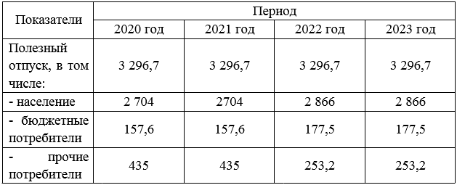

Согласно продемонстрированным числовым данным в табл. 4, основным потребителем оказываемых услуг исследуемой компанией исключительно население г. Москва, общим объем выполненных работ за последние два года составил практически восемьдесят семь процентов. Тарификацию на предоставляемые услуги компанией не осуществляется самостоятельно, а формируется «Департаментом тарифного регулирования по городу Москва.
Далее продемонстрируем цифровую динамику увеличения стоимости на оказываемые компанией услуг за последние пять лет, не беря в рассмотрение текущий год.
Таблица 4
Тарифы в сфере водоотведения ООО "ПРОМСТРОЙКОМПЛЕКТ"
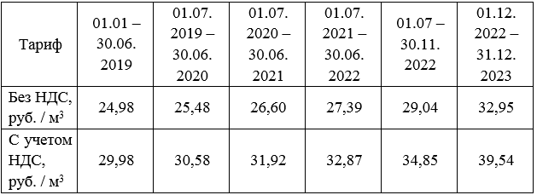

Исходя из данных, представленных в табл. 4, очевидно видна картина роста тарификации по предоставляемым услугам начиная еще с начала 2019 года по сей день. Тарификация изменилась за исследуемый период ростом практически на тридцать два процента. Несмотря на то, что рост тарификации оказываемых компанией услуг был довольно плавным, всё же это может негативно повлиять на конкурентоспособность ООО "ПРОМСТРОЙКОМПЛЕКТ", а также лояльность к ней непосредственно потребителей.
ООО "ПРОМСТРОЙКОМПЛЕКТ" занимает не маловажно место среди своих конкурентов по оказанию услуг в сфере строительства касательно инженерных коммуникаций непосредственно для водоснабжения, а также водоотведения и вдобавок газоснабжения в городе Москва.
Сравнение тарифов с конкурентными компаниями представлено в таблице 5.
Таблица 5
Сравнение тарифов на предоставление услуг населению в г. Москва с 01.12.2022 по 31.12.2023
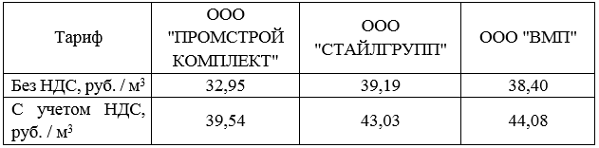
Исходя из данных, представленные в табл. 5 видно невооруженным глазом, что компания ООО "ПРОМСТРОЙКОМПЛЕКТ" предоставляет свои услуги потребителям по довольно лояльной тарификации в отличии от конкурентных организаций в аналогичной сфере на 2022-2023 гг.
PEST-анализ. Основные факторы макроокружения предприятия представлены в таблице 6, построенной с помощью PEST-анализа.
Таблица 6
Макроокружение предприятия
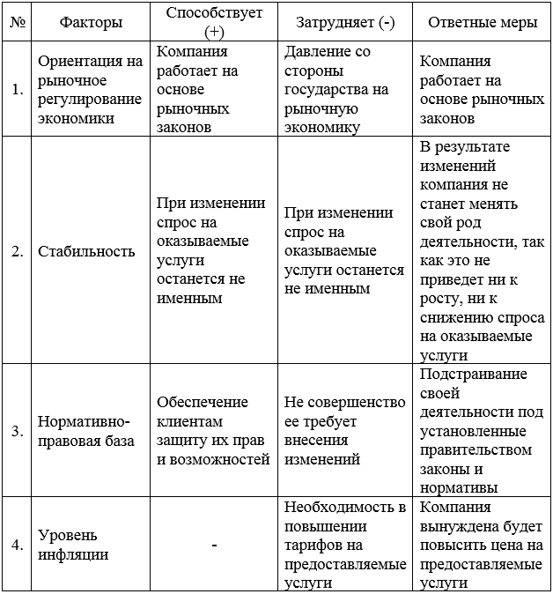

продолжение табл. 6
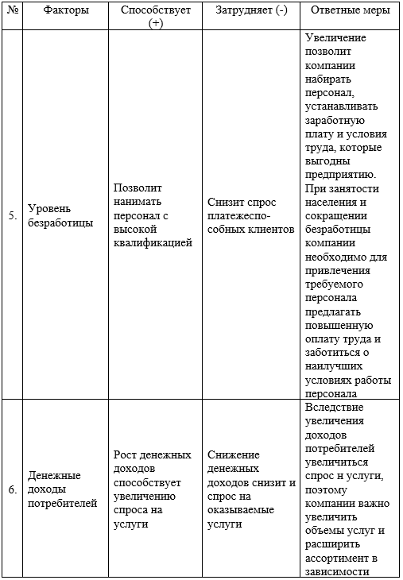

продолжение табл. 6
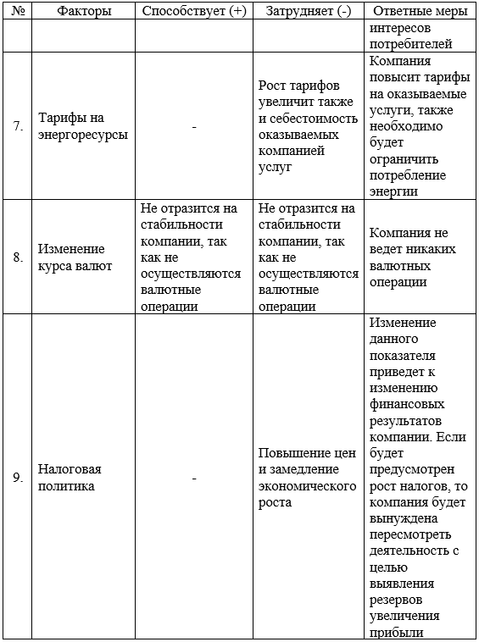
окончание табл. 6
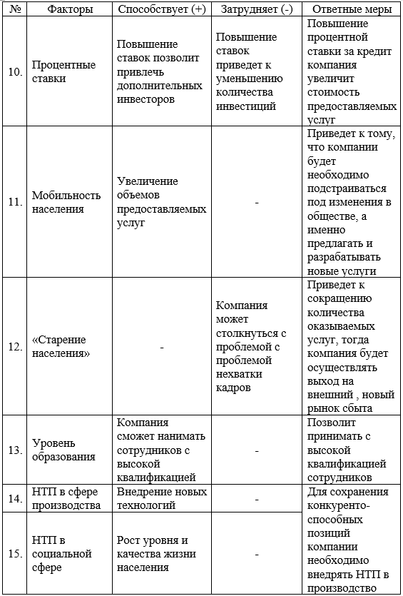
В результате проведения системного анализа рыночной ситуации с помощью матричных методов необходимо отметить, что предприятие ООО "ПРОМСТРОЙКОМПЛЕКТ" имеет значительный потенциал для развития и процветания. Анализ предприятия показал, что у предприятия имеются возможности увеличения реального объема рынка.
Показатели деловой активности ООО "ПРОМСТРОЙКОМПЛЕКТ" можно определить, как весьма положительные, а также создающие вариации в достижении стабильности в предоставляемых услугах потребителям на сегодняшний день.
Также отметим, что с благодаря проведенному анализу имеющихся в компании как слабых, так и сильных сторон, и, вдобавок прогнозирование угроз, с которыми может столкнуть компания при выходе на новый рынок сбыта в соответствии с возможностями определения недостатков предоставляемых услуг непосредственно в компании ООО "ПРОМСТРОЙКОМПЛЕКТ":
− отсутствие ясной стратегии;
− рост износа используемого инструментария;
− увеличение расходов непосредственно на электроэнергию и воду, а также материалы по причине старения используемого в работе оборудования.
Снижение комплексного показателя оценки ресурсов ООО "ПРОМСТРОЙКОМПЛЕКТ" с 2021-2023 гг. говорит непосредственно о неправильном распределении имеющихся ресурсов как с экономической точки зрения, так и с трудовой и производственной. Во избежание негативных последствий и решения проблем формирования и использования ресурсов необходимо разработать практические рекомендации по формированию системы маркетинга взаимоотношений, а также мероприятие для установления взаимовыгодного сотрудничества, - учитывающие параметры экономического и социального устойчивого развития.

Глава 3 Разработка практических рекомендаций по формированию системы маркетинга взаимоотношений

3.1 Предложения по организации долгосрочных взаимоотношений в рамках регионального развития компании

На сегодняшний день, первенствующими стратегическими задачами для ООО "ПРОМСТРОЙКОМПЛЕКТ" являются:
− развитие перечня предоставляемых услуг и выход на новые рынки сбыта;
− наблюдение за непосредственной деятельностью соперников и изменений необходимостей рынка.
ООО "ПРОМСТРОЙКОМПЛЕКТ" нужно соблюдать стратегии дифференциации. Она предполагает отгораживание продукции и услуг ООО "ПРОМСТРОЙКОМПЛЕКТ" на рынке за счет их качественных характеристик. Компания обязана стремиться располагать самыми невысокие в отрасли затратами реализации продукции.
Имеющаяся миссия ООО "ПРОМСТРОЙКОМПЛЕКТ" абсолютно отвечает видению – осуществлять торговлю строительными материалами на территории нашей страны на высоком профессиональном уровне. Сформируем некое дерево сформированных целей в рамках разработки стратегии дифференциации.
Ключевая из них: разработка стратегии маркетинга взаимоотношений для улучшения деятельности компании.
В настоящее время пред компанией поднялась проблема расширения количества предоставления услуг и повышения доходности от основной деятельности в соглашениях финансового кризиса.
Цель ни что иное как укрепление позиции ООО "ПРОМСТРОЙКОМПЛЕКТ" путем улучшения деятельности: разработка стратегии диверсификации (нового направления). Дабы привнести настоящий вклад в успех организации, цели обязаны владеть рядом с необходимых характеристик, а также отвечать принципам SMART.
У долгосрочной цели развитие планирования 5 лет. Кратковременная же по большей части - один из намерений компании, который нужно завершить за проходящий год. У среднесрочных целей развитие планирования составляет от одного года до пяти лет. Проект совершенствования системы возможно отнести к краткосрочному либо же долговременному проекту. А повысить охват предоставляемых услуг и приумножить на данной базе доходность и прибыльность компании - это может стать продолжительной целью.
Один из ведущих теоретиков и экспертов в области стратегического управления, М. Портер, выделяет три основных направления разработки стратегии поведения предприятия на рынке. Дерево целей проекта представлено на рисунке 15.
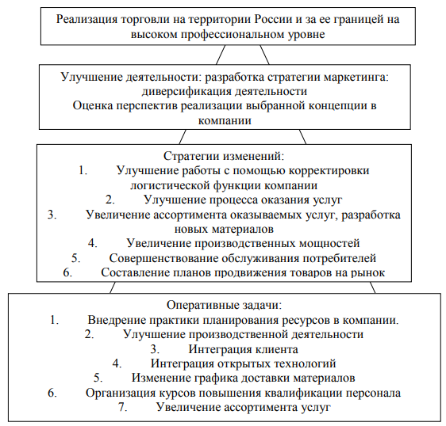
Рисунок 15 – Пирамида целеполагания для ООО "ПРОМСТРОЙКОМПЛЕКТ" [26, c. 232]
Второе направление связано с узкой специализацией в производстве товаров. Здесь компания должна осуществлять высокоспециализированные производственные и маркетинговые действия с целью стать лидером в производстве своей продукции.
Третье направление стратегии включает определение конкретного сегмента рынка и сосредоточение усилий компании на выбранном сегменте. Организация не стремится охватить весь рынок, а фокусируется на четко определенном сегменте, тщательно анализируя потребности рынка в определенных видах продукции (см. таблица 7).
Таблица 7
Дерево целей ООО "ПРОМСТРОЙКОМПЛЕКТ" [24, c. 768]
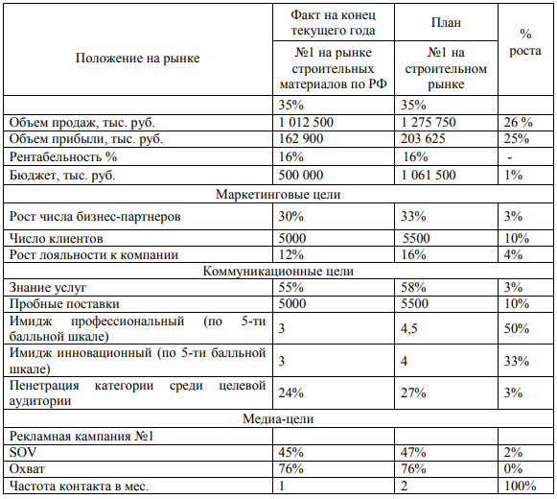

Исследование ближайшего окружения компании — партнеров, конкурентов, потребителей, которые оказывают существенное влияние на деятельность предприятия, показало, что компания находится в числе лидеров (см. таблица 8).
Таблица 8
Широкая дифференциация [13]
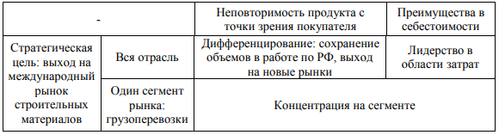

Из полученных данных, можно сформулировать умозаключение о том, что автотранспортные услуги для ООО "ПРОМСТРОЙКОМПЛЕКТ" – мощное направление, подобает совершенствовать этот сектор рынка, инвестировать его и расти, а вдобавок отстаивать собственные позиции; реализации смесей показывает средние показатели – предполагается самооптимизация компании для улучшения собственной позиции; изготовление сухих строительных смесей, в котором нужны инвестиции для существенного формирования предоставленного рыночного сегмента.
Продвижение деятельности предприятия: разработка свежего маршрута и осуществление программы преданности потребителей в ООО "ПРОМСТРОЙКОМПЛЕКТ" предполагает:
− оптимизировать производственную деятельность (операции), выстроив действенную производственную инфраструктуру на базе методологии и инструментария автоматизации логистического процесса;
− интегрировать потребителя и сконцентрировать непосредственое внимание на потребителе отделения организации, с ключевыми намечающими и производственными подразделениями;
− подготовить маршрут, тарификацию нового направления деятельности – грузоперевозок в Тулу.
Интеграция покупателя обязана соответствовать последующим характеристикам: исследование не исключительно функционирующего положения покупателя и его потребностей, а также анализ вероятных его потребностей в краткосрочной, а в будущем и в долгосрочной перспективе.

3.2 Разработка мероприятий для установления взаимовыгодного сотрудничества

В настоящем исследовании будет применяться первая сторона стратегий конкуренции – дифференцирование, так как это представляется преимущественно многообещающим течением и позволит не только снизить расходы, но и приумножить доходы предприятия. Точность избрания предоставленной стратегии для ООО «ПРОМСТРОЙКОМПЛЕКТ» разъясняет модель конкуренции Портера.
Для определения стратегии компании по классификации товар/рынок применяем один из самых часто используемых инструментариев – матрицу И. Ансоффа [29, c. 736] (см. таблица 9).
Таблица 9
Матрица Ансоффа ООО "ПРОМСТРОЙКОМПЛЕКТ"
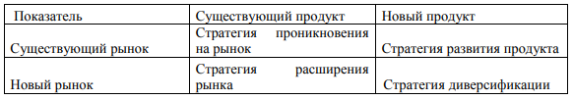

Используя предоставленную матрицу, избираем стратегии в системе очередности.
Старый товар на старый рынок – помещение и выгрузка транспортируемой продукции имеющийся клиентам, оформляющим заявку, не включающую в себя весь ассортиментный список услуг.
Новый товар на старый рынок – представление продукции силами исключительно компании, не рискующим заказывать новые варианты услуг. Старый товар на новый рынок – исследование новых покупателей на новые продукцию и услуги.
эти стратегии характеризуются совершенствованием потребительских качеств предоставляемых услуг, разработкой новых услуг и продукции, разработкой устройств продвижения этих услуг. Таким образом, стратегией проекта будет применяться стратегия дифференциации (выход на новый региональный рынок сбыта).
Исследование показало, что компания функционирует успешно, есть направления деятельности, которые дают большую доходность и которые нужно поддерживать. Но для улучшения деятельности существенно реализовать запуск нового направления. Новым течением предполагается выбрать непосредственно город Тула.
Компания ООО "ПРОМСТРОЙКОМПЛЕКТ" предлагает клиентам всесторонний подход к организации грузоперевозок в Тулу. Она разработает оптимальную схему доставки грузов, обеспечит непрерывный контроль за процессом в соответствии с установленным графиком и маршрутом, окажет информационную, консультационную, и юридическую поддержку по доставке грузов, а также поможет с оформлением страховки и таможенными формальностями.
Далее мы рассмотрим факторы, влияющие на международную деятельность. На рынке региональных перевозок открыт доступ, и нет необходимости в получении специальных разрешений или лицензий. У ООО "ПРОМСТРОЙКОМПЛЕКТ" имеется достаточно ресурсов, включая капитальные активы (транспортные средства), для запуска нового направления деятельности (см. рисунок 16).
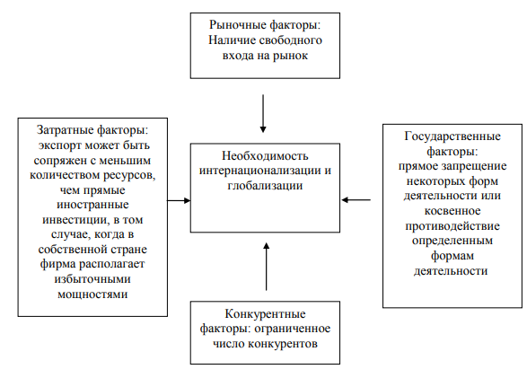
Рисунок 16 – Оценка факторов интернационализации деятельности ООО "ПРОМСТРОЙКОМПЛЕКТ"

Таким образом, можно сказать, что компания "ПРОМСТРОЙКОМПЛЕКТ" находиться абсолютно в состоянии для непосредственного выхода на новый рынок сбыта, а также увеличить свою прибыльность через разработку и запуск новой услуги, как перевозки грузов специализированными автотранспортными средствами в Тулу, зоны ответственности при которых распределены и представлены в табл. 10.
Таблица 10
Общие зоны ответственности [16, c. 35]
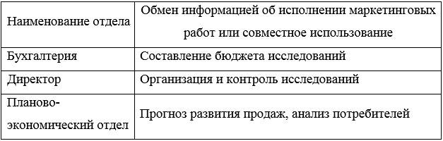
Способы региональной интеграции ради реализации избранной формы – внутренние. ООО "ПРОМСТРОЙКОМПЛЕКТ" будет реализовывать региональную интеграцию за счет своих ресурсов и возможностей, а также непосредственно из учета сотрудничества с партнерами выбранного региона.
Внутренние методы интеграции используются для реализации выбранной модели. ООО "ПРОМСТРОЙКОМПЛЕКТ" разрабатывает услуги по перевозке грузов специализированными автотранспортными средствами из Москвы в Тулу. Одной из основных услуг компании являются перевозки строительных материалов в контейнерах. Этот вид деятельности объединяет доступные цены, широкий ассортимент товаров и определенные особенности, которые необходимо учитывать при планировании маршрутов доставки.
Планируется добавить в специализации компании импорт строительных материалов из Москвы в Тулу. Компания берет на себя все обязанности по транспортировке, что позволяет клиентам продолжать свою работу, не отвлекаясь на трудности, связанные с перевозкой грузов из Китая в Россию.
Решение о расширении деятельности для клиентов обосновано увеличением грузооборота между Москвой и Тулой на 10-20% ежегодно в последнее время. Доступны все виды транспорта: железнодорожный и автомобильный. Считается, что грамотная логистика и надежный перевозчик позволяют сократить расходы на доставку практически вдвое. Сотрудники ООО "ПРОМСТРОЙКОМПЛЕКТ" подберут оптимальные варианты транспортировки грузов и дадут информацию о сроках доставки.
Таким образом, мы выделили основные направления работы, на которые необходимо сосредоточить усилия для достижения целей. Для эффективного функционирования компании важно, чтобы:
1) цели были понятны всем сотрудникам;
2) система целей отражала общую стратегию;
3) коммуникационные каналы не имели узких мест;
4) сотрудники имели четкие рабочие инструкции.

3.3 Оценка эффективности разработанных мероприятий

Компания "ПРОМСТРОЙКОМПЛЕКТ" предлагает инвестиционный проект с целью осуществления предложенной маркетинговой стратегии. Для определения продолжительности работ предлагается использовать метод экспертных оценок, где для каждой задачи указывается минимальное и максимальное предполагаемое время, а затем рассчитывается ожидаемое время выполнения.
Далее проводится расчет среднечасовой стоимости работ для различных категорий персонала проектной группы, где применяется система оплаты труда специалистов с повременно-премиальной оплатой. В частности, отметим:
1. Основная заработная плата предполагается на уровне:
1) аналитик – 32000 рублей;
2) маркетолог – 39500 рублей;
3) финансист – 41000 рублей;
4) юрист – 38000 рублей;
5) механик – 22500 рублей.
2. Премиальные выплаты составляют 15% от основной заработной платы.
3. Дополнительные издержки включают:
1) страховые взносы на уровне 22% от основной заработной платы всех сотрудников;
2) затраты на материалы – 10% от основной заработной платы;
3) накладные расходы – 12%;
4) командировочные расходы – 13%;
5) услуги сторонних компаний – 5%.
Общее количество часов работы в течение месяца составляет 176 часов (см. таблицы 11 и 12) [6, с. 445].
Таблица 11
Расчет стоимости оборудования и услуг
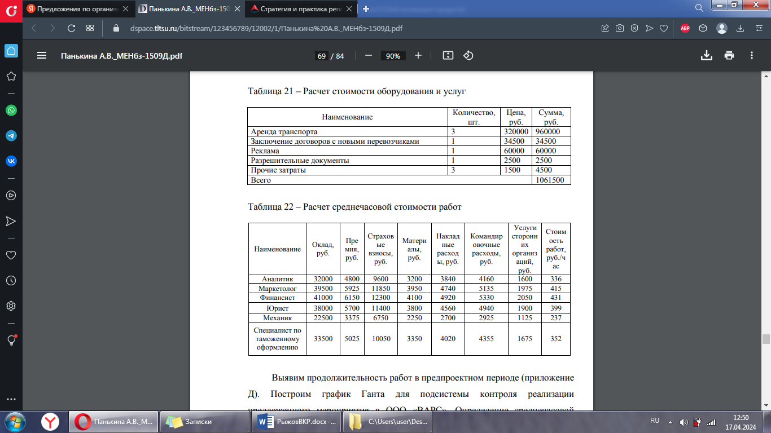

Таблица 12
Расчет среднечасовой стоимости работ

Далее обнаружим длительность выполняемых работ в предпроектном периоде и представим данные в Приложение Б. Также выстроим график Ганта для подсистемы контроля реализации порекомендованного события в ООО "ПРОМСТРОЙКОМПЛЕКТ" (см. таблицы 13). Определение среднечасовой цены на предоставляемые услуги показан в табл. 14 [14, c. 40].
Таблица 13
График Ганта
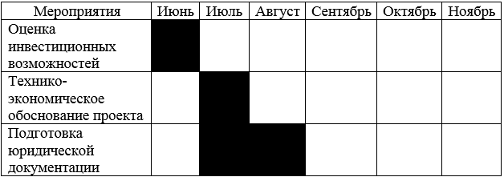
продолжение табл. 13
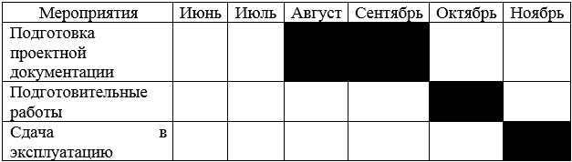

Таблица 14
Расчет среднечасовой стоимости работ
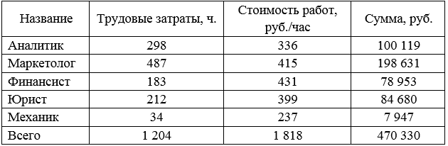

Расходы предпроектного периода (сумма инвестиций) составят:
Из = 1061500 + 730610 = 1 792 110 р.
Рассчитаем неустойчивые расходы в месяц при последующих условиях:
− средний суточный пробег одного автомобиля – 200 км;
− средний затрата топлива (газ) на 100 км пробега – 15 л;
− цена 1 литра горючего – 35 р.
Цена ГСМ в год на три автомобиля:
ЦГСМ = (15 л 2 35 р. 22 дн. 12 мес.) 3 = 831600 р.
Запасные части в год на три автомобиля: 831600 р.
Незапланированное проведение ремонтных работ в год на три автомобиля: 18000 р. (см. таблицы 15 и 16) [18, c. 2001-2002].
Таблица 15
Расчет среднечасовой стоимости работ
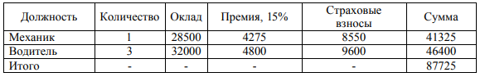

Следовательно, затраты на оплату труда за год составят:
З = 87725 12 = 1052700 р.
Таблица 16
Ежегодные издержки по проекту
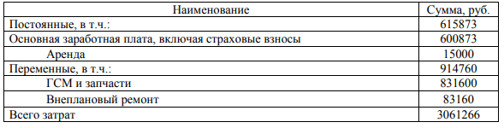

Валютные потоки от финансовой деятельности предусматриваются исключительно на рубеже оценки производительности участия в проекте.
Валютные потоки по проекту:
− цена оснащения и НМА: 1054500 р.
− другие расходы (трудовые затраты; оформление в ИФНС, утверждение нужной документации) – 206925 р.
Сделаем расчет экономических потоков и представим данные в табл. 17.
Таблица 17
Расчет денежных потоков от реализации проекта, руб. [17, c. 215]
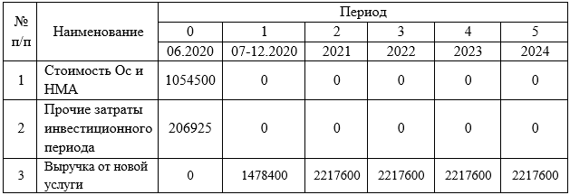
продолжение табл. 17
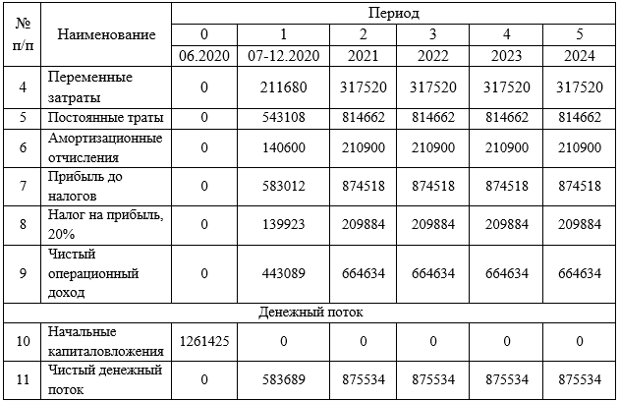

Рассчитаем NPV проекта при ставке дисконта равной рентабельности собственного капитала по чистой прибыли (12%) плюс поправку на величину инфляции (12%) и рисковую ставку в размере 7% (см. таблица 18).
Таблица 18
Расчет NPV, руб. [23, c. 63]
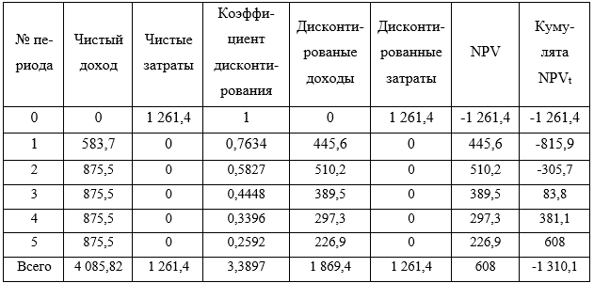
Таким образом, NPV проекта будет равен 608 000 рублей. Показатель рентабельности показывает, сколько единиц прогрессивной величины валютного потока доводится на единицу предполагаемых начальных затрат. Так как IRR побольше ставки дисконтирования составляет тридцать один процент, то очевидно, что проект с бизнесменской точки зрения выгоден. IRR либо внутренняя норма прибыльности – это ставка процента, при которой рассчитанная цена всех экономических потоков разработанного проекта (а именно NPV) будет приравнена к нулю.
PI либо показатель прибыльности – это коэффициент окупаемости разработанного проекта, его рентабельности. Рассчитывается как отношение суммы дисконтированных валютных потоков к начальным инвестициям. Чистая нынешняя цена – сумма актуальных стоимостей всех спрогнозированных, с учетом ставки дисконтирования, валютных потоков.
Проведение расчётных действий показало, что:
1) NPV = 608,0 тыс.
2) PI = 1869,4 / 1261,4 = 1,482.
Временной промежуток окупаемости = 1261,4/583,012 = 2,2 года.
Полученные значения говорят о том, что проект выгоден и его возможно рекомендовать к внедрению, по причине того, что за всего два года и два месяца мы сможем окупить изначальные затраты, а прибыль, приобретенная от реализации проекта, будет весомее выше, чем альтернативное вложение валютных средств непосредственно для исследуемой компании на выхода на новый рынок сбыта.

Заключение

Само понятие маркетинг зародился в двадцатом веке, из года в год претерпевающая изменения концепции ее рыночного управления в целом. За всё время существования маркетинг несколько стадий для того, чтобы он дошел в текущем виде до нашего времени. В настоящее время актуальной на мировом уровне тенденцией совершенствования маркетинга представляется с концентрированность внимания на особенности потребителей начиная с этапа производства до непосредственной реализации новой услуги.
Сегодня злободневной глобальной направленностью формирования маркетинга представляется учет специфик потребителя на всех стадиях создания и реализации услуг. Центром всей философии бизнеса представляется клиент, а основными направлениями деятельности представлены меры по поддержке успешного маркетинга, предоставления услуг, а также сопровождения клиентов. Компания обязана знать о необходимостях покупателей, преимущественно - заблаговременно до приступания к созданию новой услуги, а в случае высокотехнологических областей - задолго до планирования производства. Она должна безостановочно прослеживать и анализировать необходимости покупателей, дабы обгонять своих соперников по позициям «услуги» и «развитие рынка на региональном уровне».
Маркетинг касательно партнерских отношений представляет собой безостановочный процесс выбора и создания новых услуг компанией с учетом потребностей покупателей, а в последствии получение выгоды как для компании и ее партнеров, так и потребителей. Подобный маркетинг сформировывается из традиционного маркетинга, несмотря на это они очень отличаются друг от друга. Рассматривая классическую вариацию маркетинговых отношений хотелось бы отметить, что для достижения поставленных компанией целей необходимо постоянно стремится улучшению качества оказываемых услуг и поиске нового продукта важного для потребителей. Вдобавок он на подобных значениях и основывается, хотя имеет и иные параметры, которые разняться в истории становления понятия маркетинг. Различия между видами маркетинговых отношений могут изменять принимаемый выбор компании в процессе формирования и реализации новой услуги при выходе на региональный уровень рынка сбыта.
Конечно же невозможно обойтись без определения специфики взаимодействия компании с текущими и потенциальными потребителями, отметим ключевые из них:
- важность проявления стремления в формировании новой услуги непосредственно для потребителей, а также развитии компании при помощи выхода на новый рынок сбыта;
- предполагается, что при создании нового продукта компанией появляется необходимость в проведении обучения персонала, а также налаживании коммуникации непосредственно с текущими и потенциальными потребителями, дабы собрать статистические данные об актуальности услуги, которую выпускают на рынок и ее эффективность реализации.
В настоящее время исследуемая компания "ПРОМСТРОЙКОМПЛЕКТ" проявляет активность в использовании маркетинговой стратегии исключительно горизонтальной диверсификации. Если обобщить, то компания имеет довольно внушительный опыт касательно диверсификации. Непосредственно внутри компании основополагающей стратегией в ее развитии демонстрируется так называемая горизонтальная диверсификация.
Проведенный в работе анализ непосредственно ключевой деятельности компании показал, что в настоящее время в ООО "ПРОМСТРОЙКОМПЛЕКТ" никак не задействованы весь объем имеющихся ресурсов, а вдобавок процесс предоставления услуг и их выполнение выполняются не оперативно и отсутствует лояльность потребителей касательно компании.
В ходе анализа были выявлены ключевые угрозы, с которыми может столкнуться компания, такие как высокая загруженность компании с расширение перечня услуг, нестабильная финансовая ситуация в выбранном регионе. Также отметим, что расширяются возможности компании касательно притока новых потребителей, снижение конкурентоспособности аналогичных предприятий и многое другое.
Таким образом, можно сделать следующие
выводы, что ООО "ПРОМСТРОЙКОМПЛЕКТ" имеет существенные преимущества в виде удовлетворенности сотрудников и привлекательных тарифов для клиентов. Однако, необходимо уделить внимание управлению персоналом, развитию организационной культуры, внедрению корпоративного обучения и оптимизации работы с клиентами. Руководству компании следует также разработать стратегические планы развития, чтобы обеспечить устойчивый рост и повышение эффективности компании.
Также отметить тот факт, что компании необходимо и дальше придерживаться используемой стратегии дифференциации развивая ее непосредственно в своей деятельности. Данная стратегия предполагает обособление имеющегося перечня услуг в ООО "ПРОМСТРОЙКОМПЛЕКТ" на новом рынке сбыта исключительно за счет качественных характеристик. Для компании также очень важно стремиться к минимизированию издержек при разработке и реализации новых услуг, в особенности при выходе на региональный рынок сбыта.
В ходе написания работы была проведена модернизация применяемой маркетинговой стратегии исследуемой компании, а также выполнены расчеты касательно финансовой результативности ее внедрения в деятельность ООО "ПРОМСТРОЙКОМПЛЕКТ".
Ключевым предлагаемым мероприятием представлено предложение выхода компании на новый рынок сбыта, благодаря которому будет расширен диапазон перспектив совершенствования и прибыльности предприятия. Новым сегментом предлагается рынок сбыта в город Тула. Полученное числовой показатель NPV свидетельствует об уровне выгодности предложения, а вдобавок о ее окупаемость через два года два месяца.

Список использованной литературы

- Федеральный закон "О развитии малого и среднего предпринимательства в Российской Федерации" от 24.07.2007 № 209-ФЗ (под ред. от 12.12.2023) // СПС КонсультантПлюс [Оф. сайт]. – URL: https://www.consultant.ru/document/cons_doc_LAW_52144/ (дата обращения: 12.04.2024). – Текст: электронный.
- Федеральный закон от 21.07.2005 № 115-ФЗ "О концессионных соглашениях" (под ред. от 10.07.2023) // СПС КонсультантПлюс [Оф. сайт]. – URL: https://www.consultant.ru/document/cons_doc_LAW_54572/ (дата обращения: 16.04.2024). – Текст: электронный.
- Абрамян Г.А. Генезис понятия инвестиционного маркетинга территории / Г.А. Абрамян // Экономика и предпринимательство. - 2020. - № 9. - С. 376-378. – Текст: непосредственный.
- Ананьева Л.Ю. Маркетинговые технологии для развития регионов // eLIBRARY.RU [Оф. сайт]. – URL: https://www.elibrary.ru/ip_restricted.asp? rpage=https%3A%2F%2Fwww%2Eelibrary%2Eru%2Fitem%2Easp%3Fedn%3Deewegd (дата обращения: 19.04.2024). - Текст: электронный.
- Антропова А.О. Маркетинг территорий и его роль в развитии муниципальных районов / А.О. Антропова, А.Н. Хацкелевич, А.А. Лекомцева // Маркетинг в России и за рубежом. - 2019. - № 4. - С. 80-89. – Текст: непосредственный.
- Арташина И.А. Анализ практики маркетингового управления социально-экономическим развитием субъектов РФ / И.А. Арташина, В.Ю. Дудина, Ю. Н. Жулькова // Региональная экономика: теория и практика. - 2020. - Т. 18, вып. 3. - С. 429-445. – Текст: непосредственный.
- Березовская Г.П. Процесс формирования территориального бренда / Г.П. Березовская // Экономика и предпринимательство. - 2020. - № 10. - С. 593-595. – Текст: непосредственный.
- Блог о сфере маркетинга «Маркетинг NOW» // MARKETING-NOW [Оф. сайт]. – URL http://marketing-now.ru (дата обращения: 19.04.2024). – Текст: электронный.
- Власова Н.Ю. Маркетинг территории в условиях становления цифровой экономики / Н.Ю. Власова, Е.С. Куликова // Цифровизация экономики: технология vs человек. - 2018. - Т. 19, № 3. - С. 69-81. – Текст: непосредственный.
- Гордон, Я. Маркетинг партнерских отношений: моногр. / Я. Гордон. - М.: СПб: Питер, 2019. - 384 c. – Текст: непосредственный.
- Грошев И.В. Особенности формирования бренда города / И.В. Грошев, А.А. Краснослободцев // Маркетинг в России и за рубежом. - 2020. - № 4. - С. 28-35. – Текст: непосредственный.
- Дзюба С.Ф. Инновационное управление территорией - маркетинговое осмысление = InnovativE Territory ManagemenT - Marketing Thinking / С.Ф. Дзюба // Экономика и предпринимательство. - 2021. - № 2. - С. 598-600. – Текст: непосредственный.
- Дугинов Д.Е. Сущность партнерских отношений в бизнесе // IBIL [Оф. сайт]. – URL: http://www.ibil.ru/index.php?type^revicw&arca= l&p=articles&id=89 (дата обращения: 19.04.2024). - Текст: электронный.
- Кайль Я.Я. Региональные практики взаимодействия субъектов бизнеса с органами публичной власти / Я.Я. Кайль, В.С. Епинина, Р.М. Ламзин // Государственное и муниципальное управление. Ученые записки. 2021. № 4. С. 34–42. – Текст: непосредственный.
- Камалова Т.А. Территориальный маркетинг как инструмент управления стратегическим развитием / Т.А. Камалова, Д.А. Абдуллаева // Экономика и предпринимательство. - 2020. - № 3. - С. 698-700. – Текст: непосредственный.
- Камышанченко Е.Н. Формирование и развитие имиджа территории как маркетингового атрибута экономики современного региона = Marketing Component of the Economy of a Modern Region: Territory Image Creation and Development / Е.Н. Камышанченко, С.А. Морусов // Практический маркетинг. - 2020. - № 12. - С. 35-40. – Текст: непосредственный.
- Келарев В.В. Маркетинговые технологии в практике регионального управления: содержание концепции и инструментарий применения / В.В. Келарев // Государственное и муниципальное управление. Ученые записки. – 2019. – С. 215. – Текст: непосредственный.
- Комаров М.А. Габитус как инструмент формирования идентичности места / М.А. Комаров // Маркетинг в России и за рубежом. - 2019. - № 3. - С. 89-95. – Текст: непосредственный.
- Комаров М.А. Маркетинговые коммуникации в продвижении территориального бренда / М.А. Комаров // Региональная экономика: теория и практика. - 2020. - Т. 18, вып. 10. - С. 2001-2018. – Текст: непосредственный.
- Краткая справка ООО "ПРОМСТРОЙКОМПЛЕКТ" // СБИС [Оф. сайт] – URL: https://sbis.ru/contragents/7325155049/772801001 (дата обращения: 17.04.2024) – Текст: электронный.
- Финансовое состояние ООО "ПРОМСТРОЙКОМПЛЕКТ" // TEST FIRM [Оф. сайт] – URL: https://www.testfirm.ru/result/7325155049_ooo-psk (дата обращения: 15.04.2024). – Текст: электронный.
- Чекашкина Н.Р. Стратегическое развитие региона: инвестиционная активность как детерминанта привлекательного имиджа территории / Н.Р. Чекашкина // Региональная экономика: теория и практика. - 2018. - Т. 16, вып. 2. - С. 214-229. – Текст: непосредственный.
- Шерешева М.Ю. Маркетинг малых городов как фактор устойчивого развития региона / М.Ю. Шерешева, М.С. Оборин, С.М. Березка // Маркетинг в России и за рубежом. - 2018. - № 1. - С. 63-73. – Текст: непосредственный.
- Энтин М. В поисках партнерских отношений 2. Россия и Европейский союз в 2006-2008 годах: моногр. / М. Энтин. - М.: Зебра Е, 2020. - 768 c. – Текст: непосредственный.
- Ярош О.Б. Теоретические основы маркетинга территорий, его роль и место в современной экономике / О.Б. Ярош, Э.А. Митина. // Маркетинг в России и за рубежом. - 2019. - № 2. - С. 3-11. – Текст: непосредственный.
- Creating Customer Loyalty: How to Measure, Generate and Profit from Highly Satisfied Customers = Управление лояльностью: измерение, генерирование и получение прибыл от наиболее удовлетворенных клиентов: учеб. пособие [Текст] / под общ. ред. И. И. Скоробогатых, И. П. Широченской. – Москва: ФГБОУ ВО "РЭУ им. Г. В. Плеханова", 2019. – 232 с.
- Fernandes, Teresa and João Proença. 2008. The Blind Spot of Relationships in Consumer Markets: The Consumer Proneness to Engage in Relationships. Journal of Marketing Management “Marketing Myopia” Special Issue, 24, 1–2: 153–168. - Text: immediate.
- Malinin A.M, Martynova E.Yu, Pogorelsky P.P. The main aspects of supporting public-private interaction in the provision of life support services to the population. Sovremennye aspekty jekonomiki = Modern aspects of economics. 2019; (12-2): 6–19. - Text: immediate.
- Piven I.G. Improving the efficiency of corporate governance in the framework of public-private partnership: aspects of information interaction between stakeholders. Jekonomika i predprinimatel'stvo = Economics and Entrepreneurship. 2020; (2): 736–740. - Text: immediate.
- Shrivastava, Samir and Sudhir H. Kale. Philosophising on the elusiveness of relationship marketing the-ory in consumer markets: a case for reassessing ontological and epistemological assumptions // Aus-tralasian Marketing Journal, 11(3): 61–72. - Text: immediate.

Приложение А

Перечень работ в предпроектном периоде, дни
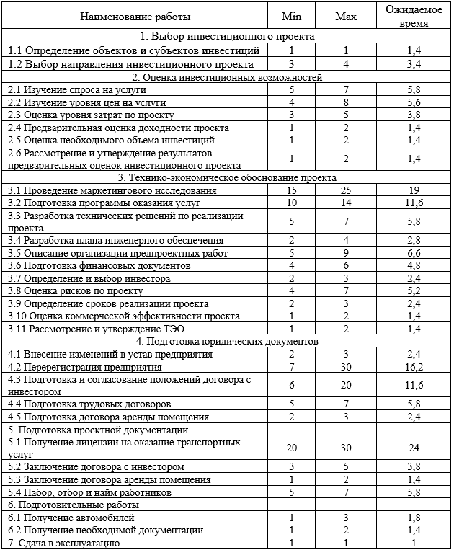

Приложение Б

Трудовые издержки на проведение предпроектных работ, ч.
